IZBIRNI PREDMETI
v 7., 8. in 9. razredu
za šolsko leto 2022/2023

April 2022

KAZALO

DRUŽBOSLOVNO-HUMANISTIČNI SKLOP | Št. ur | Razred | Učitelj/ica
NEMŠČINA | 2 | 7., 8. in 9. | Mateja Šajhar
VERSTVA IN ETIKA | 1 | 7., 8. in 9. | Matej Kraner
KAJ NAM GOVORIJO UMETNINE | 1 | 7., 8. in 9. | Matjaž Geder
RETORIKA | 1 | 7., 8. in 9. | Jerica Golob Peterka
LITERARNI KLUB | 1 | 7., 8. in 9. | Jerica Golob Peterka

NARAVOSLOVNO-TEHNIŠKI SKLOP | Št. ur | Razred | Učitelj/ica
NAČINI PREHRANJEVANJA | 1 | 7., 8. in 9. | Jelka Žurman
BIOLOGIJA: RAZISKOVANJE ORGANIZMOV V DOMAČI OKOLICI | 1 | 7., 8. in 9. | Jelka Žurman
OBDELAVA GRADIV: umetne mase, les, kovine | 1 | 7., 8. in 9. | Evgenija Peternel
ŠPORT ZA ZDRAVJE (9. razred) | 1 | 8. 9. | Vesna Pintarič
ODBOJKA (7. in 8. razred) | 1 | 7. | Vesna Pintarič

Obvestilo o izbirnih predmetih

Spoštovani starši!
Izbirni predmeti omogočajo učencem, da poglobijo in razširijo znanje predmetnih področij, ki jih posebno zanimajo. Učenci pri pouku v sedmem, osmem in devetem razredu izberejo do dve uri pouka izbirnih predmetov, s soglasjem staršev pa tudi tri ure tedensko.
Pri izbirnih predmetih lahko učenci razvijajo svoje posebne sposobnosti, uresničujejo svoje interese in so zato pri tem navadno tudi uspešni.
Pouk izbirnih predmetov je obvezen, uvrščen je v učenčev urnik, pri čemer veljajo enake zahteve kot pri drugih predmetih.

a) Izbor izbirnih predmetov
Šola ponudi najmanj šest izbirnih predmetov:
- tri iz naravoslovno ‐ tehniškega sklopa,
- tri iz družboslovno ‐ humanističnega sklopa (šola obvezno ponudi: retoriko, verstva in etiko, tuji jezik).

Učenec izbere iz katerega koli sklopa največ tri predmete, skupaj največ tri ure tedensko pouka. Če učenec izbere tri ure pouka izbirnih predmetov, je potrebno pisno soglasje staršev.

Učenec glasbene šole je lahko oproščen pouka izbirnih predmetov v primeru, da starši do 31. 8. 2021 vložijo na šolo pisno vlogo za oprostitev pouka izbirnih predmetov v naslednjem šolskem letu (vlogo dobijo v svetovalni službi ali na internetu). Vloga mora vsebovati tudi potrdilo o vpisu učenca v glasbeno šolo z javno veljavnim programom. Oprostitev od pouka odobri ravnateljica. Ocena, pridobljena v glasbeni šoli, se v spričevalo ne vpisuje. V spričevalu učenca, v dnevniku oddelka in v redovalnici pa je zabeleženo, da je učenec pouka izbirnih predmetov oproščen.

V kolikor je enoletni predmet učenec že obiskoval v prejšnjih letih, se zanj ne more ponovno odločiti. Če je v 7. ali 8. razredu obiskoval izbirni predmet nemščina, mu ni potrebno izbrati tega ponovno v 8. oziroma v 9. razredu, je pa smiselno, saj tako nadgrajuje znanje.

Možnosti izbire izbirnih predmetov so:
- brez izbirnih predmetov zaradi obiskovanja glasbene šole,
- 1 izbirni predmet: nemščina (2 uri),
- 2 izbirna predmeta, brez nemščine (2 krat po 1 ura),
- 2 izbirna predmeta, od tega eden nemščina (2 + 1 ura: potrebno soglasje staršev).

Naša šola bo v skladu s predpisi v naslednjem šolskem letu predvidoma izvajala 7 izbirnih predmetov, ki bodo največkrat izbrani s strani učencev. V mesecu juniju bo vsak učenec dobil obvestilo o končni razvrstitvi v izbirne predmete.

Do 10. septembra ima nato učenec čas za spremembo svoje izbire (s soglasjem staršev na posebnem obrazcu). Vključi se lahko le v tiste skupine, kjer je še prostor in ki so časovno usklajene z individualnim urnikom posameznega učenca.

b) Ocenjevanje
Izbirni predmeti se ocenjujejo s številčnimi ocenami od 1 do 5. Znanje izbirnih predmetov se ne preverja na nacionalnem preverjanju znanja ob koncu tretjega obdobja osnovnega šolanja. Učenec lahko napreduje le, če ima pozitivne zaključne ocene pri vseh predmetih, tudi pri izbirnih.

Želimo, da skupaj z otrokom pregledate publikacijo in se odločite, katere izbirne predmete bo otrok izbral v naslednjem šolskem letu.

c) Obrazec za izbiro, ki ste ga prejeli v šoli (ali si ga natisnete na spletni strani šole) izpolnite in ga prinesite razredniku ali svetovalni delavki v šolo najkasneje do ponedeljka, 23. maja 2022.

mag. Slavica Trstenjak,
ravnateljica
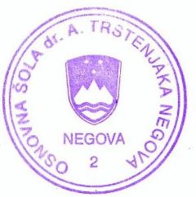
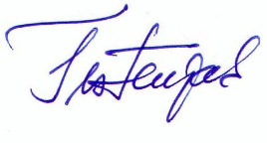

NEMŠČINA

V času vse intenzivnejšega svetovnega povezovanja ima znanje tujega jezika vedno večji pomen na vseh področjih in znanje nemščine, ki jo govori največ Evropejcev (100 milijonov), ima zagotovo velike prednosti danes in v prihodnje.

Zakaj se učiti nemščine?
- … ker že poznam veliko nemški besed iz televizije in našega narečja.
- ... ker se bom v treh letih naučil/a dovolj za sporazumevanje v najbolj razširjenem materinem jeziku v Evropi (nemščino govori ca. 100 milijonov Evropejcev).
- … ker so nemško govoreče radijske in televizijske postaje, ki jih lahko preko satelita sprejemamo povsod po Sloveniji, najštevilčnejše v Evropi.
- … ker je naše gospodarstvo tesno prepleteno z nemško govorečim prostorom in z dobrim znanjem nemškega jezika, lahko povsod najdem zanimiva delovna mesta.
- ... ker bom spoznal/a nemško govorečo kulturo in vse kar sodi zraven.
- … ker si bom lahko našel/a prijatelje iz Nemčije, Avstrije in Švice ter si z njimi dopisoval/a v nemščini.
- 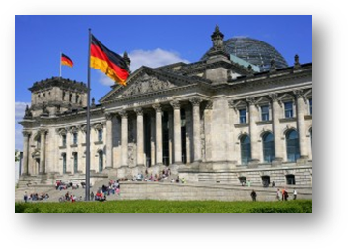... ker bom lahko sodeloval/a pri različnih projektih.
- … ker bom znanje lahko utrjeval/a in izpopolnjeval/a z računalniškimi programi in s pomočjo interneta.
- ... ker je jezik modrecev in znanosti (večina visokih šol in znanstvenih raziskovalnih ustanov v Evropi se nahaja v nemško govorečem prostoru, kjer so odlične možnosti za študij in raziskave).
- … ker se bom med urami tudi veliko zabaval/a.

NEMŠČINA 1
Nemščina 1 je izbirni predmet, ki ga učenci lahko izberejo v 7. razredu. Učenci bodo spoznali osnovno besedišče in jezikovne strukture obravnavanih tem. Učne vsebine so: šola, družina, čas, prosti čas, mesto in podeželje, živali, države nemško govorečega območja.
Učenci bodo razvijali vse štiri jezikovne sposobnosti: slušno in bralno razumevanje, ustno in pisno izražanje; ki so prilagojene otrokovi starostni stopnji.

NEMŠČINA 2
Nemščina 2 je namenjena učencem 8. razreda. Učenci bodo obravnavali naslednje teme: šport in prosti čas, opisovanje krajev, moja družina, prostori in pohištvo, opisovanje bivališč, kako praznujemo rojstni dan in druge pomembne dneve, kaj počnemo med počitnicami. Imeli bodo samo učbenik. Poudarek bo na govornem sporočanju in slušnem razumevanju, več časa pa bo namenjenega tudi bralnemu razumevanju in pisanju.
NEMŠČINA 3
Nemščina 3 je namenjena učencem 9. razredov po predhodnem učenju v 8. razredu. Učenci bodo spoznali in ponovili osnovno besedišče in jezikovne strukture obravnavanih tem, in sicer: pripovedovanje o doživetjih, telo in deli telesa, zdravje, počutje, mesto in zgradbe v mestu, zabave, prosti čas.

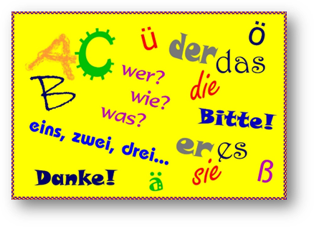

VERSTVA IN ETIKA

Predmet nudi učencem možnost, da razširjajo in dopolnjujejo znanje, ki ga o verstvih in etiki dobijo pri obveznih predmetih in v vsakdanjem življenju. Poznavanje verstev in verske tradicije v zgodovini je pomembno za posameznikov osebnostni razvoj in pridobitev splošne izobrazbe.
Učencem pomaga pri razumevanju resnosti in pomena verskih in etičnih vprašanj ter veliko doprinese k spodbujanju strpnosti in spoštovanju drugačnih. Vsak dan smo priča številnim nestrpnostim med ljudmi po vsem svetu. Največkrat izhajajo prav iz nepoznavanja različnih verskih kultur in tradicij; tako nepoznavanje in nespoštovanje drugačnosti pa vodi v nepotrebno nasilje in hude oblike verske nestrpnosti. Zato ima predmet izjemno vzgojno in splošno izobrazbeno vrednost.

VSEBINE:
- Verstva sveta - svetovna verstva
- Krščanstvo
- Budizem
- Islam
- Vzori in vzorniki
- Enkratnost in različnost
- Dodatne izbirne teme (Judovstvo, Azijska verstva, Tradicionalne religije, Nova religiozna gibanja …

KAJ NAM GOVORIJO UMETNINE

Predmet je namenjen vsem, ki jih zanimajo ZGODBE, OBLIKE in
SKRITA SPOROČILA, ki so jih umetniki vnašali v svoja dela v različnih zgodovinskih obdobjih.
Skozi pregled zgodovine OBRAVNAVAMO IDEJE in NJIHOVE IZRAZE V LIKOVNIH
DELIH na različnih področjih umetnosti (risbi, slikarstvu, grafiki, kiparstvu, arhitekturi, fotografiji, grafitih, stripu, ilustraciji ...) zraven pa USTVARIMO še LASTNE LIKOVNE IZDELKE!

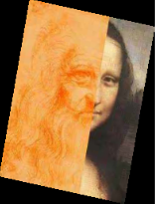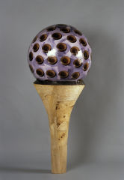
Mirko Bratuša: ”Kužno znamenje”, 1992

UČNE VSEBINE:
1. Zgodovinska upodobitev;
2. Mitološka upodobitev;
3. Podoba človeka v umetnosti: portret, avtoportret in karikatura;
4. Likovni motivi: žanrska podoba, tihožitje, krajina;
5. Ikonografija, atributi in simbolika;
6. Ljudska umetnost;
7. Ustvarjalnost akademskega kiparja Mirka Bratuše iz Negove;
8. Ogled razstave v Galeriji Murska Sobota s strokovnim vodenjem učitelja.

CILJI:
- razvijanje sproščenega in poglobljenega pristopa do umetnosti;
- razumevanje in branje različnih izraznih načinov v umetnosti;
- spodbujanje k samostojnemu vrednotenju in doživljanju umetniških del;
- medpredmetno povezovanje z ZGODOVINO, GLASBO, KNJIŽEVNOSTJO...
- ustvarjanje v različnih likovnih tehnikah;
- razvijanje osebnega likovnega izraza;
- sodelovanje na likovnih natečajih.

RETORIKA

Vsak učitelj prav gotovo pozna naslednjo zgodbo – učenec mora pred razredom nekaj povedati. Zmedeno išče steno, na katero bi se naslonil, misleč, da ga bo vsaj malo zavarovala. Roke se pričnejo potiti in nervozno mečka rob oblačila. Prestopa se z noge na nogo, z roko se popraska za vratom. Pogled je uprt v tla ali v strop ali pa nemočno bega po prostoru. Nato mora nesrečnik še spregovoriti: glas se trese, mučni premolki, mašila, v grlu se naredi cmok … Gotovo si nihče izmed nas ne bi želel biti še kdaj v podobni situaciji; pa vendar smo v življenju vedno znova (in ne samo v šoli) postavljeni pred izziv javnega govorjenja. Kako si pomagati iz te zagate?

Odgovor so iznašli Stari Grki, in sicer 485 pr.n.št., ko so razvili umetnost, znano kot retorika = govorništvo. Marsikdo bi mislil, da je retorika zgolj lepo govorjenje. Še zdaleč ne! Retorika je umetnost govorjenja, argumentacija oz. moč prepričevanja. Predvsem pa je retorika umetnost, ki se je da naučiti.
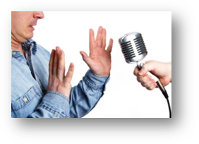
Pri urah obveznega izbirnega predmeta se bodo učenci seznanili s to pradavno veščino, predvsem pa z njeno široko paleto uporabnosti v današnjem času. Spoznavali bodo argumentacijo in se naučili razlikovati med dobrimi in slabimi argumenti. Usvojili bodo sestavne dele retorične tehnike in oblikovali prepričljive govore, ki jih bomo posneli in tako spremljali napredek vsakega učenca.

LITERARNI KLUB

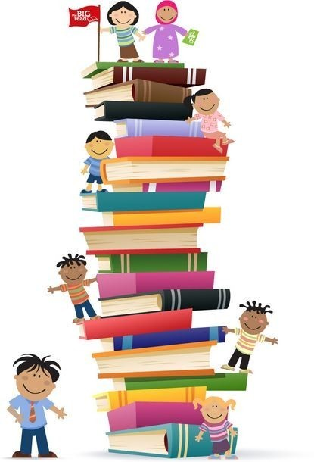
Je enoletni izbirni predmet in nadgrajuje predmet slovenščina. Povezuje se z drugimi področji, predvsem z novinarstvom in gledališkim klubom, pa tudi z drugimi učnimi predmeti (zgodovino, geografijo, tujimi jeziki, likovno umetnostjo …).
Predmet zajema dve področji: branje in ustvarjanje (pisanje) leposlovnih besedil.

Bralni klub: učitelj učencem priporoča primerne knjige in sprejema njihove pobude za branje. Vključi se v tekmovanje za bralno značko.
Leposlovno pisanje: To je ustvarjalno pisanje učencev. Učenci pišejo literarna (in novinarska) besedila in jih objavljajo v mladinskem tisku, šolskem glasilu … Predmet literarni klub se povezuje s tekmovanjem za Cankarjevo priznanje (v znanju materinščine). Svoja dela berejo učenci na prireditvah in literarnih večerih. Sodelujejo na razpisanih natečajih.

Kdor uživa v branju, piše pesmi, literarno ustvarja, ga vabim, da se nam pridruži.

NAČINI PREHRANJEVANJA

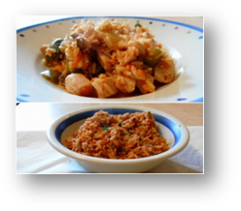
Pri predmetu bodo učenci spoznavali prehrano z vidika varovanja zdravja. Učili se bodo o pomembnosti zdrave prehrane, obravnavali načine prehranjevanja v različnih življenjskih obdobjih (prehrana mladostnika, športnika, nosečnice…) in v posebnih razmerah. Spoznali bodo tradicionalne in drugačne načine prehranjevanja pridobljeno znanje pa bodo uporabili tudi v praksi - pri kuhanju (načrtovali bodo celodnevni jedilnik, pripravili polnovredni obrok in ga pohrustali…).

Vsebine:
1. Prehranjenost
2. Tradicionalni in drugačni načini prehranjevanja
3. Prehrana v različnih starostnih obdobjih
4. Prehrana v posebnih razmerah

BIOLOGIJA: RAZISKOVANJE ORGANIZMOV V DOMAČI OKOLICI

CILJI:
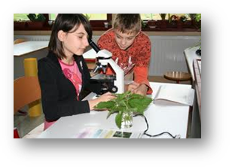
- Učenci poglobljeno spoznajo odnose med živimi bitji in njihovim okoljem ter načine onesnaževanja kopnega, vode in zraka.
- Teoretske osnove vsebin se prepletajo z metodami neposrednega opazovanja ter laboratorijskega in terenskega dela, ki omogočajo učencem aktivno pridobivanje znanja in vzpostavljanje neposrednega stika z živimi bitji v naravi. Pri tem učenci utrjujejo, poglabljajo, pridobivajo in poglabljajo osnovno znanje o živem svetu ter dogajanjih v okolju.
- S pomočjo usvojenega znanja in pridobljenega razumevanja ekoloških zakonitosti si učenci izoblikujejo pozitiven odnos do narave in se zavedo potrebe po ekološkem ustreznem ravnanju z okoljem in po njegovem varovanju.

VSEBINE:
- kako raziskujemo,
- pregovori o naravi,
- biološka analiza tekočih ali stoječih voda – ekskurzija k ribniku ali potoku,
- ekosistemi v okolici,
- razširjanje semen, sledi živali,
- življenje na zidu: pajki,
- gojitev deževnika, šiške: razvoj žuželk,
- popki različnih dreves,
- živali v listnem odpadu,
- popis rastlin v naravnem in antropogenem ekosistemu,
- naravna dediščina v našem kraju – čebelnjak, čebela,
- onesnaževanje vode, zraka, odpadki;
- kaj priteče iz pipe …

OBDELAVA GRADIV: umetne mase, kovine

Obdelava gradiv je naravoslovno-tehnični izbirni predmet, pri katerem učenci usmerjajo svojo radovednost v izdelavo določenega predmeta in ustvarjalno sodelujejo v skupini.
Vsak učenec sam s pomočjo strojev in naprav izdela več uporabnih izdelkov, ki jih lahko odnese domov. Pouk poteka v šolski delavnici.
Učenec se bo naučil in spoznal pri tem izbirnem predmetu:
- varstvo pri delu,
- industrijski in obrtniški način proizvodnje,
- lastnosti lesa,
- tehnična dokumentacija za izdelek,
- izbira in priprava lesa,
- spoznavanje obdelovalnih postopkov pri izdelavi izdelka,
- izdelava sestavnih delov izdelka,
- montaža in kontrola izdelka,
- analiza in izračun cene izdelka,
- analiza dela in razstava.

Gre za dva predmeta:
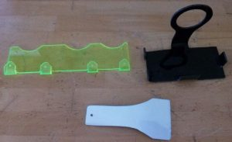
- OBDELAVA GRADIV: UMETNE MASE
Obdelava gradiv – umetnih mas (plastike) je predmet, pri katerem učenci pridobijo osnovna teoretična in praktična znanja (izdelava izdelkov) iz obdelave umetnih mas (plastike). Učenci se bodo seznanili z različnimi postopki obdelave umetnih mas ( postopki toplotne obdelave, brušenje, spajanje, žaganje, vrtanje…) in postopki vrednotenja končnih izdelkov.
Pri predmetu se ocenjuje sodelovanje, varna uporaba orodij, strojev, varno obnašanje v delavnici, tehnična dokumentacija in končni izdelek.

- OBDELAVA GRADIV: KOVINE
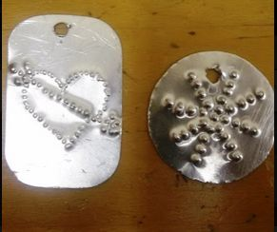
Pri izbirnem predmetu učenci nadgradijo in poglobijo znanja in veščine s področja obdelave gradiv, ki so jih pridobili v prejšnjih letih pri predmetu tehnike in tehnologije, ter izbirnih predmetov s področja tehnike. Osnovno gradivo za izdelavo predmetov so kovine, ki jih kombiniramo z drugimi materiali (les, plastika…). Učenci se bodo seznanili z različnimi postopki obdelave kovin in drugih materialov ( brušenje, žaganje, lepljenje, vrtanje, piljenje, kovanje… ) in postopki vrednotenja končnih izdelkov. Uporabljali bodo različna orodja, stroje in naprave za obdelavo kovin in drugih materialov in ob tem upoštevali vsa varnostna pravila. Pri predmetu se ocenjuje sodelovanje, varna uporaba orodij, varno obnašanje v delavnici, tehnična dokumentacija in končni izdelek.

ŠPORT ZA ZDRAVJE (8., 9. razred)

PREDMET TI OMOGOČA:
- osvajanje in izpolnjevanje različnih športih znanj,
- razumevanje pozitivnih učinkov redne športne dejavnosti in pridobivanje trajnih športnih navad,
- izpopolnjevati znanje tistih športov, katerih pridobljeno znanje omogoča možnost poznejših dejavnosti v prostem času v vseh starostnih obdobjih,
- približati šport tvojim potrebam, interesom in željam,
- znati skrbeti za skladen telesni razvoj ter navajanje na zdravo življenje (splošna kondicijska pripravljenost, kakovostno preživljanje prostega časa, ravnovesje med učenjem, športno dejavnostjo, počitkom in spanjem, sposobnost prenašanja naporov, kompenzacija negativnih učinkov sodobnega življenja, zdrava prehrana, nadomeščanje izgubljen tekočine),
- oblikovanje pozitivnih vedenjskih vzorcev (spodbujanje k medsebojnem sodelovanju, spoštovanju športnega obnašanja, strpnosti in sprejemanju drugačnosti,
- večina športov se lahko izvaja tako v naravi kot tudi v zaprtem prostoru,
- oprema je nezahtevna in dostopna vsakemu posamezniku,
- pozitivno doživljanje športa, ki bogati posameznika.

ŠPORTI V IZBRANEM PREDMETU SO:
- nogomet (8),
- odbojka (8),
- košarka(8).

Pri predmetu se bodo učenci srečali tudi s športnimi vsebinami, ki jih je pri rednih urah športa težje realizirati, so pa z vidika športno-rekreativnih učinkov pomembni za kakovostno preživljanje prostega časa v vseh življenjskih obdobjih;
- dvoranski hokej,
- namizni tenis,
- badminton,
- Tee Ball,

NAČINI PRIDOBIVANJA OCENE:
- demonstracija elementov osnovnih prvin,
- uporaba osnovnih tehničnih in taktičnih elementov v igri,
- prizadevnost pri vadbi in pomoč učencem.

IZBRANI ŠPORT: NOGOMET (7. razred)

KRATEK OPIS PREDMETA:
Namen tega programa je nadgradnja vsebin redne športne vzgoje. Učenci se bodo učili in izpopolnjevali tehniko in taktiko nogometne igre. Razvijali bodo osnovne gibalne sposobnosti: moč, eksplozivno moč, hitrost, vzdržljivost itd. in seveda uživali v vadbi in igranju nogometa. Spoznali in izpopolnili bodo zgodovino nogometne igre, pravila igre, sodniška pravila, sojenje.

VSEBINE
- vodenje žoge, varanje, preigravanje,
- podajanje in zaustavljanje različnih žog,
- različni udarci pri podajah in strelu na gol,
- igra 1:1, 2.2, 3:3, 4:4, 5:5,
- taktika igre, odkrivanje, vtekanje, dvojne podaje itd.

CILJI PREDMETA:
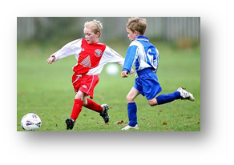
- razvijati gibalne in funkcionalne sposobnosti
- oblikovati skladno postavo in lepo držo
- razvijati vztrajnost
- izoblikovanje posameznikove samopodobe
- spodbujanje medsebojnega sodelovanja in »fair playa«
- spoznavanje pravil igre in sodniških pravil
- utrjevanje tehničnih elementov
- utrjevanje osnovnih taktičnih elementov
- spoznavanje različnih igralnih mest in igranje na teh mestih

PRAKTIČNE VSEBINE:
TELESNA PRIPRAVA: osnovne značilnosti telesne priprave z žogo in brez žoge
TEHNIKA: izpopolnjevanje osnovnih tehničnih elementov, kot so vodenje, varanje, sprejemanje, oddajanje in odvzemanje žoge.
TAKTIKA: posamična taktika, taktika v obrambi, taktika v napadu in skupna taktika
PRAVILA IGRE: učenje športnega obnašanja na igrišču in izven njega, upoštevanje pravil igre

NAČINI PRIDOBIVANJA OCENE
- demonstracija elementov osnovnih delno zahtevnejših tehničnih prvin,
- uporaba osnovnih in delno zahtevnejših tehničnih in taktičnih elementov v igri,
- prizadevnost pri vadbi in pomoč učencem.

